Proyecto Final

Análisis Exploratorio de Datos (EDA)

Roxana Acosta Mederos
Grupo No. 4

Profesor: Berman Alonso Umaña

Agosto 2026
Costa Rica

Análisis Exploratorio de Datos de una Base de Ventas de una Tienda de Tecnología

1. Introducción
El presente proyecto tiene como finalidad realizar un Análisis Exploratorio de Datos (EDA) sobre un conjunto de datos correspondiente a las ventas de una tienda de tecnología. El análisis permitió aplicar diferentes técnicas de limpieza, transformación, exploración y visualización de datos con el propósito de identificar problemas de calidad, conocer las principales características de la información y obtener conclusiones útiles a partir de los datos disponibles.

El conjunto de datos fue trabajado utilizando Python en Google Colab, empleando principalmente las librerías Pandas, NumPy, Matplotlib y Seaborn. A través de estas herramientas se desarrolló un proceso organizado que comprendió desde la carga y revisión inicial del archivo CSV hasta el tratamiento de valores nulos y registros duplicados, la conversión de tipos de datos, la generación de estadísticas descriptivas y la representación gráfica de diferentes variables.

El análisis exploratorio permitió comprobar la importancia de realizar una adecuada preparación de los datos antes de obtener conclusiones, debido a que una base de datos puede contener valores ausentes, registros repetidos o tipos de datos que no sean apropiados para el análisis.

2. Descripción del conjunto de datos
El conjunto de datos utilizado corresponde a información relacionada con las ventas realizadas en una tienda de tecnología. La información se encuentra almacenada en un archivo CSV, formato ampliamente utilizado para el intercambio y procesamiento de datos tabulares.
La base contiene las siguientes variables:

Variable | Descripción
id_venta | Identificador único de la venta
fecha | Fecha en que se realizó la venta
producto | Producto vendido
categoria | Categoría a la que pertenece el producto
cantidad | Cantidad de unidades vendidas
precio_unitario | Precio correspondiente a una unidad del producto
vendedor | Persona encargada de realizar la venta
region | Región asociada a la venta
metodo_pago | Método utilizado para realizar el pago
cliente_frecuente | Indica si el cliente pertenece al grupo de clientes frecuentes
La información contiene tanto variables numéricas como variables categóricas y temporales, lo que permitió aplicar diferentes técnicas de análisis exploratorio.

3. Proceso de análisis realizado
El proceso comenzó con la carga del archivo CSV en Google Colab, utilizando Python y la librería Pandas. Posteriormente se realizó una exploración inicial de la estructura de los datos para conocer sus columnas, dimensiones y tipos de información.

Como parte del proceso de preparación, se creó una copia de trabajo denominada df_modificada, con el objetivo de conservar los datos originales y realizar las modificaciones sobre una versión independiente.

3.1 Revisión de los tipos de datos
Uno de los primeros pasos consistió en revisar los tipos de datos de cada columna. Se identificó que algunas variables requerían modificaciones para facilitar su posterior análisis.

Entre las transformaciones realizadas se encuentran:

- Conversión de fecha al formato de fecha mediante datetime.
- Conversión de id_venta a un tipo entero.
- Conversión de cantidad a un tipo entero.

Estas modificaciones permitieron que las variables fueran almacenadas de acuerdo con su naturaleza y facilitaron la realización de operaciones estadísticas y temporales.

4. Identificación y tratamiento de valores nulos
Uno de los aspectos más importantes del proceso de limpieza fue la identificación de valores nulos.
El análisis inicial permitió encontrar valores ausentes en diferentes variables de la base:

Variable | Valores nulos encontrados
id_venta | 1
fecha | 47
producto | 1
vendedor | 1
metodo_pago | 1
cliente_frecuente | 1
categoria | 1
cantidad | 1
precio_unitario | 63
region | 48
Los resultados muestran que los valores ausentes no se encontraban distribuidos uniformemente entre las variables. Las mayores cantidades de datos faltantes se observaron principalmente en precio_unitario, region y fecha.

Durante la investigación también se verificó específicamente si los valores nulos de precio_unitario y región aparecían simultáneamente. Se determinó que únicamente dos registros presentaban ambas variables nulas al mismo tiempo, sin evidenciarse un patrón particular que permitiera asociar estos valores faltantes con una causa específica.

El tratamiento de los valores nulos se realizó considerando la naturaleza de cada variable y evitando realizar sustituciones indiscriminadas que pudieran introducir información artificial en la base.
Este procedimiento permitió obtener una tabla modificada con una mayor consistencia para continuar con el análisis.

5. Análisis de registros duplicados
Otro de los procedimientos realizados correspondió a la identificación de registros duplicados.
La búsqueda permitió determinar la existencia de registros que podían encontrarse repetidos dentro del conjunto de datos. Para realizar este análisis se utilizaron funciones de Pandas que permiten identificar tanto registros completamente duplicados como situaciones que pudieran requerir una revisión adicional.

El análisis de duplicados fue importante debido a que la presencia de registros repetidos puede provocar que determinadas ventas sean contabilizadas más de una vez y, por lo tanto, afectar las estadísticas y las conclusiones obtenidas.

Los registros identificados fueron revisados antes de aplicar el tratamiento correspondiente, procurando conservar la información válida y evitar que la eliminación de datos legítimos afectara la calidad del conjunto de datos.

6. Análisis estadístico y exploratorio
Una vez realizado el proceso de limpieza y transformación, se procedió al análisis exploratorio de las variables.

Se utilizaron estadísticas descriptivas para las variables numéricas, incluyendo medidas como:
- Cantidad de observaciones.
- Media.
- Mediana.
- Desviación estándar.
- Valor mínimo.
- Cuartiles.
- Valor máximo.
Este procedimiento permitió conocer la distribución general de las variables numéricas y detectar posibles diferencias entre sus valores.
También se analizaron las variables categóricas con el objetivo de identificar cuáles productos, categorías, vendedores, regiones y métodos de pago presentan mayor presencia dentro del conjunto de datos.

7. Tablas y representaciones gráficas (Ver Anexos adjuntos al final del proyecto)
Para facilitar la interpretación de los resultados se utilizaron diferentes representaciones gráficas mediante Matplotlib y Seaborn.
Entre las representaciones utilizadas se encuentran:
Gráficos de barras
Los gráficos de barras permitieron comparar cantidades entre diferentes categorías, productos, vendedores y otras variables categóricas.
Esta representación facilita identificar visualmente cuáles elementos presentan mayor o menor frecuencia.
Gráficos circulares
Los gráficos circulares permitieron observar la proporción que representa cada categoría dentro del total, siendo especialmente útiles para variables categóricas.
Gráficos estadísticos
También se utilizaron representaciones orientadas al análisis de la distribución de los datos, permitiendo observar diferencias, concentraciones y posibles valores extremos.
La combinación de tablas y gráficos permitió complementar los resultados numéricos con una interpretación visual.

8. Interpretación de los resultados
El análisis realizado permitió comprobar que el conjunto de datos presenta información suficiente para estudiar el comportamiento de las ventas de la tienda de tecnología; sin embargo, antes de realizar cualquier interpretación fue necesario aplicar un proceso de limpieza y preparación.

Uno de los principales hallazgos fue la existencia de una cantidad considerable de valores nulos, especialmente en las variables precio_unitario, region y fecha. Esto demuestra que la calidad de los datos constituye un aspecto fundamental en cualquier proyecto de Ciencia de Datos.

También se comprobó que los valores ausentes no necesariamente aparecen de forma conjunta. La revisión específica de precio_unitario y region mostró únicamente dos registros en los que ambas variables se encontraban vacías simultáneamente, sin observarse un patrón evidente.

La revisión de los registros duplicados permitió incorporar un control adicional de calidad, evitando que información repetida pudiera alterar posteriormente los resultados estadísticos.

La transformación de variables como fecha, id_venta y cantidad permitió trabajar con tipos de datos adecuados para cada variable. Esto representa una etapa fundamental, ya que un análisis estadístico confiable depende no solamente de los valores existentes, sino también de que estos se encuentren correctamente estructurados.

Las estadísticas descriptivas y las representaciones gráficas permitieron observar el comportamiento general de las ventas y facilitaron la comparación entre las diferentes categorías y variables analizadas.

9. Herramientas utilizadas
Para el desarrollo del proyecto se utilizaron las siguientes herramientas:
Google Colab
Se utilizó como entorno de programación para ejecutar el código Python y desarrollar el análisis.
Python
Fue el lenguaje principal utilizado para realizar la carga, transformación, limpieza, análisis y visualización de los datos.
Pandas
Se utilizó principalmente para:
- Cargar el archivo CSV.
- Crear y manipular DataFrames.
- Revisar columnas y tipos de datos.
- Detectar valores nulos.
- Identificar duplicados.
- Transformar variables.
- Obtener estadísticas descriptivas.
NumPy
Se empleó para operaciones numéricas y procesamiento de datos.
Matplotlib
Se utilizó para construir diferentes representaciones gráficas de los resultados.
Seaborn
Se empleó como herramienta complementaria para generar visualizaciones estadísticas y facilitar la interpretación gráfica de los datos.
Archivo CSV
Constituyó la fuente de información utilizada para desarrollar todo el análisis.

10. Conclusiones
El desarrollo del proyecto permitió aplicar de manera práctica las principales etapas de un Análisis Exploratorio de Datos, comenzando con la carga del conjunto de datos y continuando con su inspección, limpieza, transformación, análisis estadístico y representación gráfica.

Uno de los principales resultados obtenidos fue la identificación de diferentes problemas de calidad dentro de la base de datos. Se encontraron valores nulos en varias variables, destacándose precio_unitario, con 63 valores faltantes, region, con 48, y fecha, con 47. También se identificaron valores ausentes en otras variables como id_venta, producto, vendedor, metodo_pago, cliente_frecuente, categoria y cantidad.

La investigación permitió determinar además que solamente dos registros presentaban simultáneamente valores nulos en precio_unitario y region, sin encontrarse un patrón evidente que explicara dicha situación. Este hallazgo demuestra la importancia de analizar los valores faltantes antes de decidir cómo deben ser tratados.

Asimismo, se realizó la revisión de registros duplicados con el propósito de evitar que información repetida pudiera afectar el análisis y generar resultados estadísticos incorrectos. El tratamiento de estos problemas permitió disponer de una estructura de datos más adecuada para las siguientes etapas del proyecto.

La conversión de los tipos de datos también representó una etapa importante. Variables como fecha, id_venta y cantidad fueron transformadas a formatos apropiados para su naturaleza, mejorando la consistencia de la información y permitiendo realizar operaciones posteriores de manera más confiable.
A través de las estadísticas descriptivas se logró obtener una visión general del comportamiento de las variables numéricas, mientras que los gráficos de barras, gráficos circulares y demás representaciones permitieron interpretar visualmente las diferencias y comportamientos presentes en los datos.

En términos generales, el análisis demuestra que la limpieza y preparación de los datos constituyen una etapa indispensable antes de realizar cualquier interpretación o tomar decisiones basadas en información estadística. Una base de datos con valores ausentes, registros duplicados o tipos de datos incorrectos puede generar conclusiones poco confiables.

En conjunto, las representaciones gráficas permitieron realizar un análisis desde diferentes perspectivas del comportamiento de las ventas de la tienda de tecnología. Mientras que algunos gráficos se enfocaron en el valor económico de las ventas, otros permitieron estudiar la cantidad de unidades comercializadas, los precios promedio, las categorías, los métodos de pago y la distribución estadística de los precios.
La combinación de estas representaciones permitió obtener una visión más completa de la información. Asimismo, se comprobó que un único indicador no es suficiente para interpretar el comportamiento comercial, debido a que un producto puede presentar una elevada cantidad de unidades vendidas pero no necesariamente generar el mayor ingreso, mientras que otro producto con un precio unitario superior puede generar mayores ventas monetarias con un volumen menor de unidades.
Por esta razón, el análisis conjunto de ventas totales, cantidades, precios, categorías y métodos de pago proporciona una interpretación más completa y permite identificar patrones que no serían evidentes al analizar una sola variable.

Finalmente, el proyecto permitió demostrar la utilidad de Python, Pandas, NumPy, Matplotlib, Seaborn y Google Colab como herramientas para desarrollar procesos de análisis de datos de manera estructurada. El trabajo realizado no solamente permitió conocer las características del conjunto de datos de ventas, sino también aplicar un flujo completo de trabajo de Ciencia de Datos, desde los datos originales hasta la obtención de información interpretable mediante tablas, estadísticas y visualizaciones.

En conclusión, el proyecto evidencia que un adecuado proceso de análisis exploratorio permite transformar una base de datos inicialmente imperfecta en una fuente de información más organizada, consistente y útil para comprender el comportamiento de las ventas y apoyar futuras decisiones basadas en datos.

ANEXOS
Tabla 1. Total de Ventas por producto
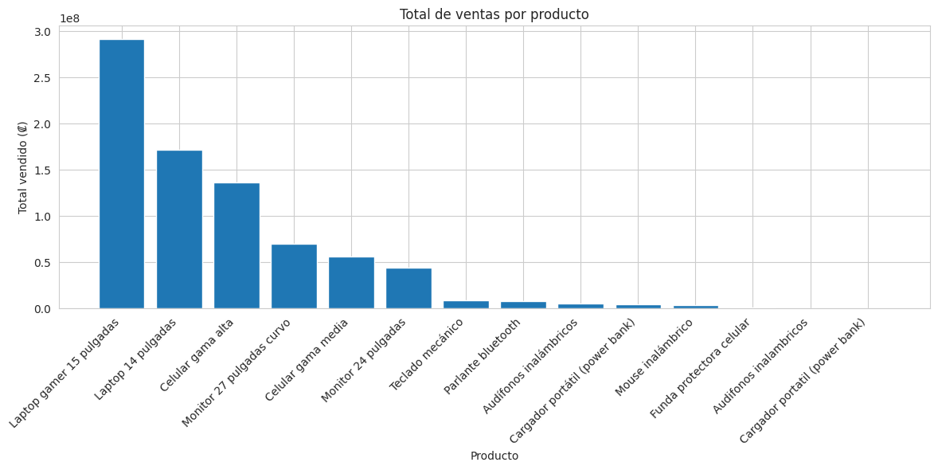
Este gráfico permite comparar el valor monetario total de las ventas generadas por cada producto. Para obtener este resultado se calculó previamente el total de venta de cada registro mediante la multiplicación de la cantidad vendida por el precio unitario.
La representación permite identificar cuáles productos generan una mayor contribución económica al total de las ventas y cuáles presentan una menor participación. Esta información resulta relevante para evaluar el desempeño comercial de cada producto y puede servir como apoyo para futuras decisiones relacionadas con inventario, promociones y estrategias de comercialización.
Interpretación:
El gráfico permite observar diferencias importantes en el aporte económico de los productos. Los productos ubicados en las posiciones superiores representan aquellos que generan mayores ingresos, mientras que los de menor valor tienen una participación económica más reducida. Por lo tanto, el análisis del total vendido por producto constituye un indicador importante para determinar cuáles artículos tienen mayor relevancia dentro de las ventas de la tienda.

Tabla 2. Total de Ventas por vendedor

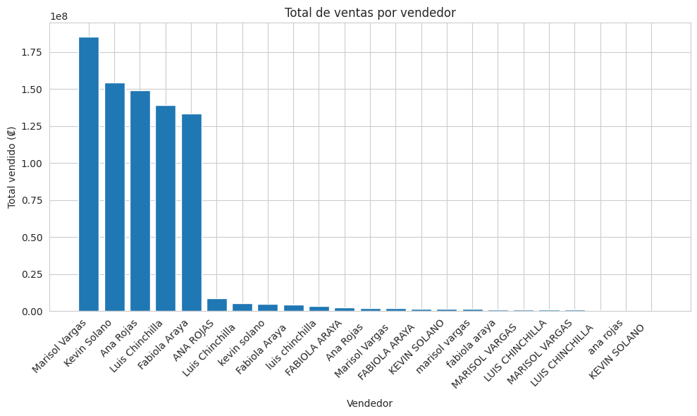
El segundo gráfico presenta el total de ventas generado por cada vendedor. Los valores fueron agrupados por vendedor y posteriormente ordenados de mayor a menor.
Esta representación permite realizar una comparación directa del desempeño comercial de los vendedores durante el período analizado. La incorporación del valor numérico sobre cada barra facilita la lectura y permite conocer con mayor precisión el monto generado por cada persona.
Interpretación:
La gráfica evidencia que el nivel de ventas no es necesariamente uniforme entre los vendedores. Las diferencias observadas permiten identificar a los vendedores con mayor generación de ingresos y aquellos cuyo aporte económico es menor. Este resultado puede ser utilizado para analizar el desempeño individual y detectar oportunidades de capacitación, reconocimiento o establecimiento de estrategias comerciales.

Tabla 3. Cantidad total vendida por producto (acumulada)

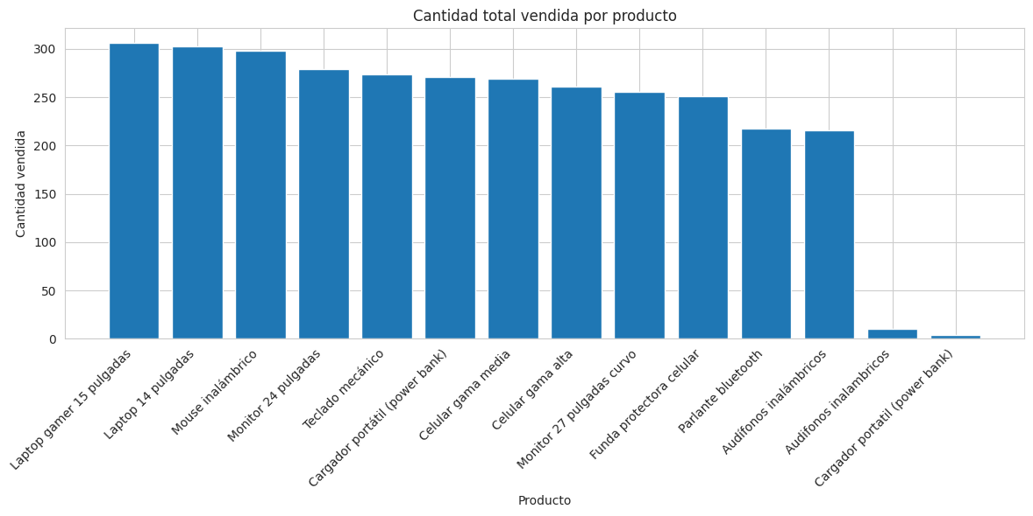
Esta representación muestra la cantidad acumulada de unidades vendidas de cada producto, independientemente de su precio.
A diferencia del primer gráfico, que analiza el valor monetario de las ventas, esta representación se concentra en el volumen de unidades comercializadas.
Interpretación:
El gráfico permite determinar cuáles productos presentan una mayor demanda en términos de unidades vendidas. Un producto puede presentar una cantidad elevada de unidades comercializadas sin necesariamente generar el mayor ingreso, debido a que el precio unitario también influye en el valor total de las ventas. Por esta razón, este gráfico complementa el análisis económico realizado anteriormente.

Tabla 4. Precio unitario promedio por producto
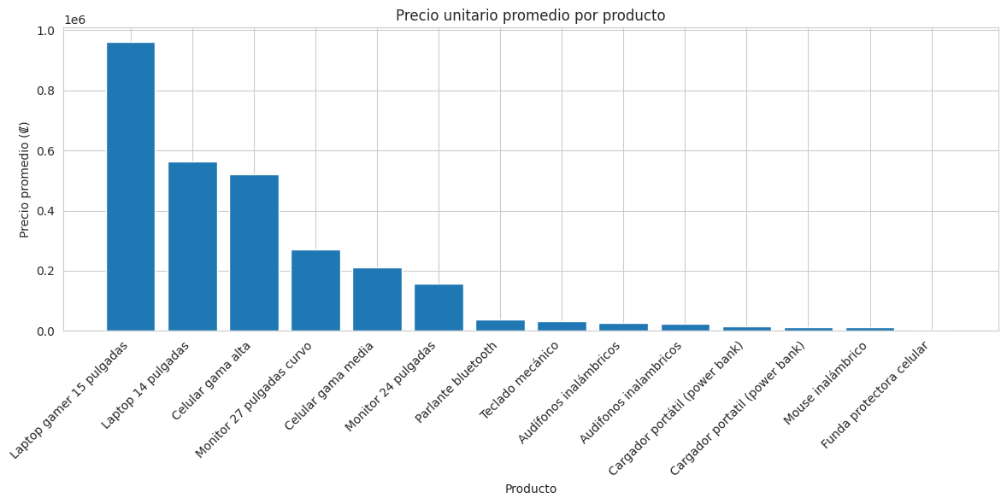
El cuarto gráfico presenta el precio unitario promedio de cada producto. Para obtener este resultado se calculó el promedio de los precios registrados para cada producto.
Esta representación permite comparar el nivel de precio de los diferentes artículos comercializados.
Interpretación:
El gráfico permite distinguir los productos con mayor y menor precio unitario promedio. Esta información resulta importante porque ayuda a comprender por qué algunos productos pueden generar mayores ingresos aun cuando no sean los que presentan la mayor cantidad de unidades vendidas. El precio promedio constituye, por tanto, una variable complementaria para interpretar correctamente el comportamiento de las ventas.

Tabla 5. Total de ventas por categoría

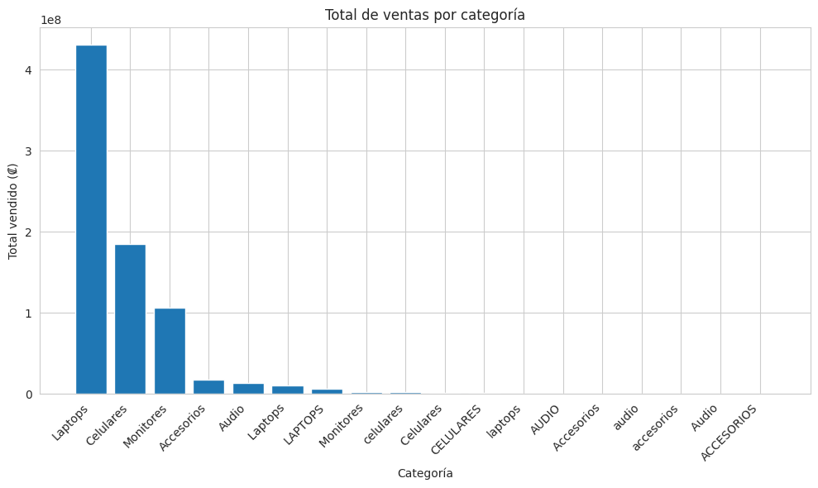
Esta gráfica agrupa los registros según la categoría de producto y calcula el valor total de las ventas generado por cada categoría.
El análisis por categoría permite pasar de una visión individual de los productos a una visión más general del comportamiento comercial de la tienda.
Interpretación:
La representación permite identificar las categorías que generan una mayor contribución económica y aquellas con menor participación. Este análisis facilita la identificación de las áreas comerciales más importantes de la tienda y puede servir como apoyo para decisiones relacionadas con inventario, promociones y estrategias de venta.

Tabla 6. Porcentaje de ventas por métodos de pago

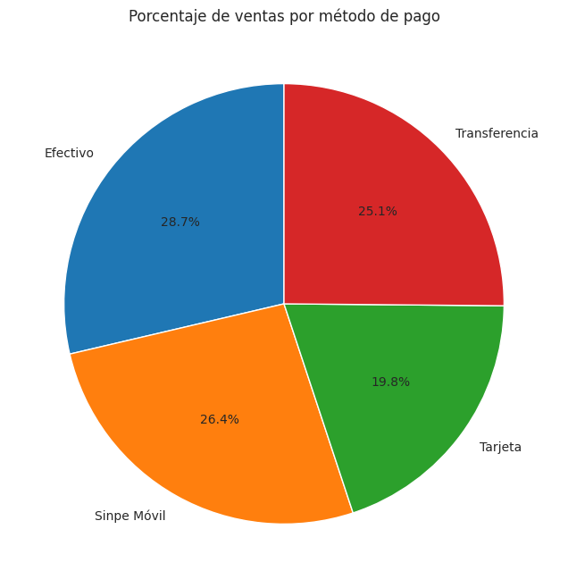

El gráfico circular muestra la distribución porcentual del valor total de las ventas según el método de pago utilizado por los clientes.
A diferencia de un conteo simple de transacciones, en este caso se utilizó el valor monetario total de las ventas para calcular la participación de cada método de pago.
Interpretación:
La gráfica permite identificar cuál método de pago concentra la mayor proporción del dinero generado por las ventas. También permite observar cuáles métodos presentan una participación menor.
Este resultado proporciona información sobre las preferencias de pago de los clientes y puede ser útil para evaluar qué medios de pago deberían mantenerse como prioridad dentro del negocio.
Importante: El porcentaje representa participación del valor monetario de las ventas, no necesariamente porcentaje de cantidad de clientes o de transacciones.

Tabla 7. Distribución de precios unitarios

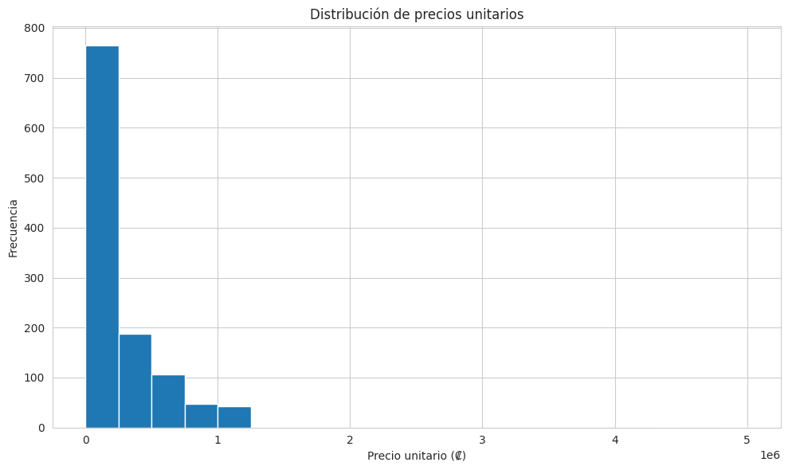

El histograma permite analizar cómo se distribuyen los precios unitarios registrados en la base de datos.
El eje horizontal representa los rangos de precios, mientras que el eje vertical muestra la frecuencia, es decir, la cantidad de registros que se encuentran dentro de cada rango.
Interpretación:
La distribución permite identificar los rangos de precios en los que se concentra la mayor cantidad de productos o registros. También facilita la detección visual de posibles valores alejados de la concentración principal de los datos.
Este análisis es importante porque permite conocer el comportamiento general de los precios antes de realizar el análisis específico de cuartiles y valores atípicos.

Tabla 8. Distribución de precios unitarios y valores atipicos

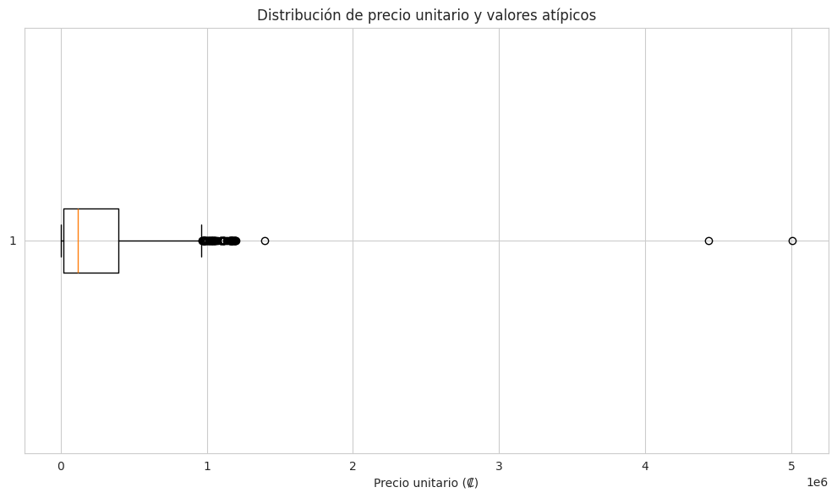
Este análisis constituye una de las partes estadísticas más importantes del proyecto. Se calcularon:
- Q1: primer cuartil.
- Q2: mediana.
- Q3: tercer cuartil.
- RIC: rango intercuartílico.
- Límite inferior.
- Límite superior.
- Cantidad de valores atípicos.
El RIC se obtiene mediante:
RIC = Q3 − Q1
Posteriormente se establecieron los límites para identificar posibles valores atípicos:
Límite inferior = Q1 − 1.5 × RIC
Límite superior = Q3 + 1.5 × RIC
Los valores que se encuentran por debajo del límite inferior o por encima del límite superior son considerados valores atípicos bajo este criterio estadístico.
Interpretación:
El análisis de cuartiles permite conocer cómo se distribuyen los precios unitarios y establecer el intervalo en el que se concentra la parte central de los datos.
La mediana representa el valor central de los precios, mientras que el RIC permite medir la dispersión de la mitad central de las observaciones. El cálculo de los límites inferior y superior permitió determinar objetivamente si existían precios que se alejaban considerablemente del comportamiento general.
El boxplot complementa este análisis al mostrar visualmente la distribución de los precios y facilitar la identificación de posibles valores atípicos.
En este punto sí necesitamos colocar los valores reales que obtuvo el programa para que la interpretación sea completamente específica. Por ejemplo:
“El análisis mostró una mediana de ₡, lo que indica que el 50 % de los precios unitarios se encuentra por debajo de este valor y el otro 50 % por encima. El RIC obtenido fue de ₡, evidenciando una dispersión de ₡____ entre el primer y tercer cuartil. Se identificaron ____ valores atípicos, los cuales fueron revisados para determinar si correspondían a situaciones reales dentro de la operación comercial o a posibles errores en los datos.”

